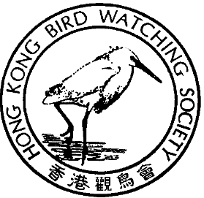

香 港 觀 鳥 會
THE HONG KONG BIRD WATCHING SOCIETY
GPO BOX 12460, HONG KONG. 香港郵政總局信箱12460號

新 聞 稿

香港觀鳥會讚揚環境詢委員會
就上水至落馬洲支線各向政府提供的意見
塱原暫離破壞的厄運

七月十七日，香港。今日環境諮詢委員會召開會議，向政府提議參照公眾人士以及國際團體就上水至落馬洲鐵路支線對環境的影響提出的關注要點行深入研究，香港觀鳥會對環境諮詢委員會這項決定表示歡迎。塱原是國際聞名的米埔的內陸版本，在自然保育、景觀和文化傳承方面都有崇高價值。

香港觀鳥會十分高興知道委員會認同塱原價值。此外，委員會敦促九廣鐵路和香港政府共同找尋避開塱原的路線，更是令人鼓舞。

來自國際鳥盟的國際專家Ross Hughes指出九廣鐵路提交的環評報告文件有多處「基本的錯漏」。此外，學者亦提出對環評報告的質疑，香港大學生態學及生物多樣性學系杜德俊教授指出，建議中提及對天然環境破壞的補償措施，其可行性甚有可疑。

趕急建造原來建議中的支線，可能違反中國有份簽署的國際重要濕地公約（拉姆薩爾公約）中，香港對保護境內濕地的承擔。米埔內后海灣已於一九九五年根據這項公約，列入為國際重要濕地。

環境諮詢委員會作出的努力，為香港消除可以避免的環境損耗，香港觀鳥會謹表謝意。本會將繼續密切監察事件的發展，讓塱原得以長遠保留。

如欲查詢進一步資料，歡迎致電：2377 4387，傳真：2314 3687或電郵：hkbws@hkbws.org.hk與香港觀鳥會馬嘉慧小姐聯絡。

40TH

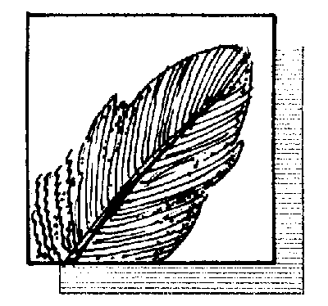

ANNIVERSARY

四十週年

國際鳥盟香港代表
Hong Kong Representative of BirdLife International

